山东省三年中考数学模拟题分类汇编（2021-2023年）---相交线与平行线
一．选择题（共9小题）
1．（2023•兰山区一模）如图，斑马线的作用是为了引导行人安全地通过马路．小丽觉得行人沿垂直马路的方向走过斑马线更为合理，这一想法体现的数学依据是（ ）
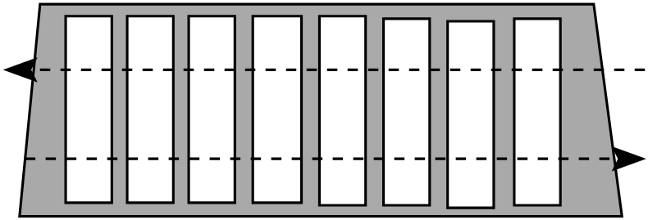
A．垂线段最短
B．两点确定一条直线
C．两点之间，线段最短
D．过直线外一点有且只有一条直线与已知直线平行
2．（2023•安丘市模拟）如图，把一个直角三角尺的直角顶点放在直尺的一边上，若∠1＝52°，则∠2＝（ ）
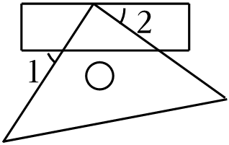
A．22° B．25° C．30° D．38°
3．（2023•阳信县二模）如图，直线a∥b，直线c与直线a，b分别相交于点A，B，AC⊥b，垂足为C．若∠1＝45°，则∠2＝（ ）
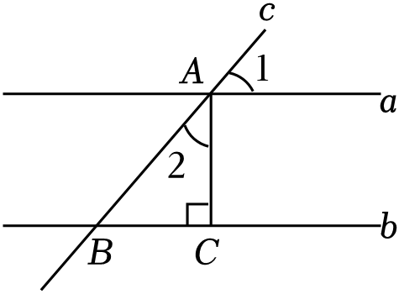
A．52° B．45° C．38° D．26°
4．（2023•沂水县二模）如图，直线a∥b，将一个含30°角的三角尺按如图所示的位置放置，若∠2＝156°，则∠1的度数为（ ）
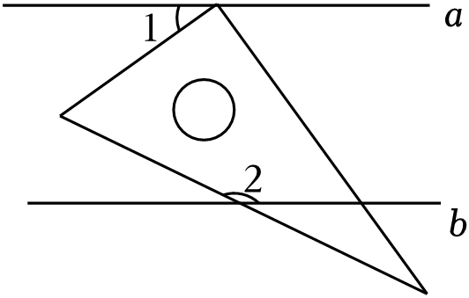
A．54° B．44° C．36° D．24°
5．（2022•槐荫区一模）将一把直尺和一块含30°和60°角的三角板ABC按如图所示的位置放置，如果∠CDE＝45°，那么∠BAF的大小为（ ）
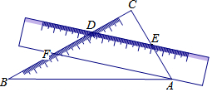
A．15° B．10° C．20° D．25°
6．（2022•邹城市一模）如图所示，将含有30°角的三角板的直角顶点放在相互平行的两条直线其中一条上，若∠1＝42°32′，则∠2的度数（ ）
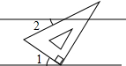
A．17°28′ B．18°28′ C．27°28′ D．27°32′
7．（2022•历下区一模）如图，AB∥CD，且被直线l所截，若∠1＝54°，则∠2的度数是（ ）
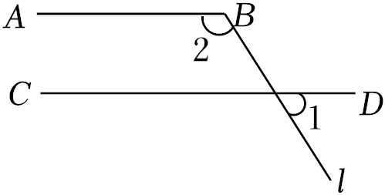
A．154° B．126° C．116° D．54°
8．（2022•市中区校级模拟）如图所示，已知a∥b，将含30°角的三角板如图所示放置，∠1＝105°，则∠2的度数为（ ）
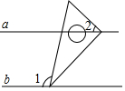
A．15° B．45° C．50° D．60°
9．（2021•莱芜区一模）如图，直线l分别与直线AB、CD相交于点E、F，EG平分∠BEF交直线CD于点G，若∠1＝∠BEF＝72°，则∠EGF的度数为（ ）
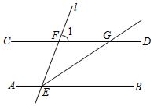
A．34° B．36° C．38° D．68°
二．填空题（共8小题）
10．（2023•任城区一模）如图，l₁∥l₂，∠1＝38°，∠2＝46°，则∠3的度数为 ．
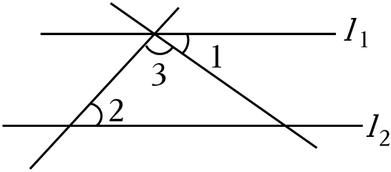
11．（2023•威海模拟）如图，AB∥DE，∠ABC＝80°，∠BCD＝40°，则∠CDE＝ ．
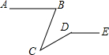
12．（2023•梁山县二模）如图，ABCD为一长方形纸带，AB∥CD，将ABCD沿EF折叠，A，D两点分别与A'，D'对应，若∠2＝2∠1，则∠BEF＝ °．
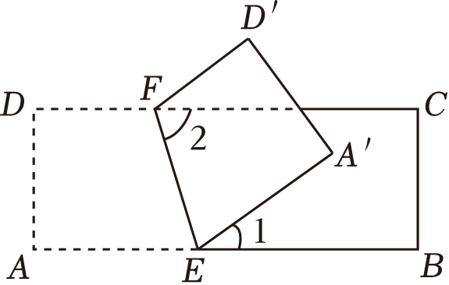
13．（2023•邹城市校级二模）已知直线a∥b，将一块含30°角的直角三角板ABC按如图方式放置，若∠1＝22°37′，则∠2的度数为 ．
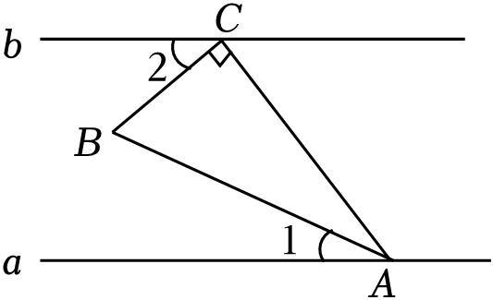
14．（2022•曹县一模）如图，将长方形ABCD沿AC折叠，使点B落在点B′处，B′C交
AD于点E．若∠1＝25°，则∠2的度数为 ．
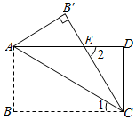
15．（2022•烟台一模）如图是可调躺椅示意图，AE与BD交于点C．小明觉得当躺椅的角度是如图所示的数据时最舒适，此时∠DFE＝ 度．
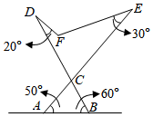
16．（2022•泗水县三模）如图，a∥b，点B在直线b上，且AB⊥BC，∠1＝36°25'，那么∠2＝ ．
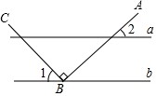
17．（2021•蒙阴县模拟）如图，在△ABC中，延长BC至D，使得CD$=\frac{1}{2}$BC，过AC的中点E作EF∥CD（点F位于点E右侧），且EF＝2CD，连接DF，若AB＝8，则DF的长为 ．
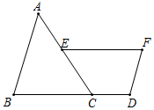
三．解答题（共5小题）
18．（2023•高青县一模）如图，在△ABC中，CF⊥AB于F，ED∥CF，∠1＝∠2．
（1）求证：FG∥BC；
（2）若∠A＝60°，∠AGF＝70°，求∠B及∠2的度数．
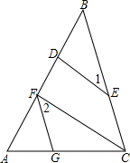
19．（2023•单县三模）如图，在四边形ABCD中，AD∥BC，∠B＝80°．
（1）求∠BAD的度数；
（2）AE平分∠BAD交BC于点E，∠BCD＝50°．求证：AE∥DC．
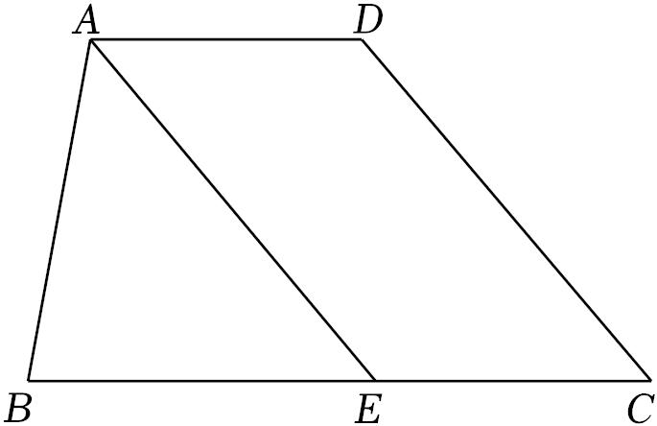
20．（2023•历下区模拟）如图，AB∥CD，∠B＝∠D，直线EF与AD，BC的延长线分别交于点E，F，求证：∠DEF＝∠F．
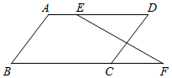
21．（2021•商河县校级模拟）已知AB∥CD，点E为AB，CD之外任意一点．
（1）如图①，探究∠BED与∠B，∠D的数量关系，并说明理由；
（2）如图②，探究∠CDE与∠B，∠E的数量关系，并说明理由．
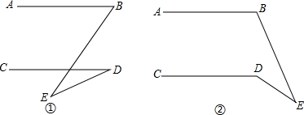
22．（2021•商河县校级模拟）已知，如图AB∥CD，∠BEF、∠EFD的平分线相交于点G，求证：EG⊥FG．
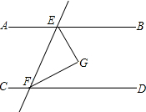
山东省三年中考数学模拟题分类汇编（2021-2023年）---相交线与平行线
参考答案与试题解析
一．选择题（共9小题）
1．（2023•兰山区一模）如图，斑马线的作用是为了引导行人安全地通过马路．小丽觉得行人沿垂直马路的方向走过斑马线更为合理，这一想法体现的数学依据是（ ）
A．垂线段最短
B．两点确定一条直线
C．两点之间，线段最短
D．过直线外一点有且只有一条直线与已知直线平行
【考点】平行公理及推论；直线的性质：两点确定一条直线；线段的性质：两点之间线段最短；垂线段最短．
【专题】线段、角、相交线与平行线；应用意识．
【答案】A
【分析】根据垂线的性质进行解答即可．
【解答】解：A、直线外一点到这条直线上各点的连线中，垂线段最短，故A符合题意；
B、两点确定一条直线，是直线的性质，故B不符合题意；
C、连接两点的所有线中，线段最短，故C不符合题意；
D、平行线的一条性质，故D不符合题意．
故选：A．
【点评】本题考查垂线的性质，关键是掌握垂线的两条性质，明白垂线段最短．
2．（2023•安丘市模拟）如图，把一个直角三角尺的直角顶点放在直尺的一边上，若∠1＝52°，则∠2＝（ ）
A．22° B．25° C．30° D．38°
【考点】平行线的性质．
【专题】线段、角、相交线与平行线；运算能力．
【答案】D
【分析】先利用平行线的性质可得∠1＝∠AEF＝52°，然后再利用平角定义进行计算，即可解答．
【解答】解：如图：
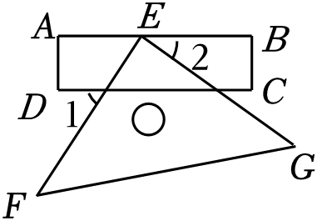
∵AB∥CD，
∴∠1＝∠AEF＝52°，
∵∠FEG＝90°，
∴∠2＝180°﹣∠AEF﹣∠FEG＝38°，
故选：D．
【点评】本题考查了平行线的性质，熟练掌握平行线的性质是解题的关键．
3．（2023•阳信县二模）如图，直线a∥b，直线c与直线a，b分别相交于点A，B，AC⊥b，垂足为C．若∠1＝45°，则∠2＝（ ）
A．52° B．45° C．38° D．26°
【考点】平行线的性质；垂线．
【专题】线段、角、相交线与平行线；推理能力．
【答案】B
【分析】由平行线的性质及互余关系可得∠2的度数．
【解答】解：∵a∥b，AC⊥b，
∴AC⊥a，
∴∠1+∠2＝90°，
∴∠2＝90°﹣∠1＝45°．
故选：B．
【点评】本题考查了平行线的性质、垂直的性质及互余关系，平行线的性质是解题的关键．
4．（2023•沂水县二模）如图，直线a∥b，将一个含30°角的三角尺按如图所示的位置放置，若∠2＝156°，则∠1的度数为（ ）
A．54° B．44° C．36° D．24°
【考点】平行线的性质．
【专题】线段、角、相交线与平行线；推理能力．
【答案】C
【分析】过A作AB∥a，得到AB∥b，推出∠3+∠2＝180°，即可求出∠3＝24°，得到∠4＝60°﹣∠3＝36°，由平行线的性质得到∠1＝∠4＝36°．
【解答】解：过A作AB∥a，
∵a∥b，
∴AB∥b，
∴∠3+∠2＝180°，
∵∠2＝156°，
∴∠3＝24°，
∴∠4＝60°﹣∠3＝36°，
∴∠1＝∠4＝36°．
故选：C．
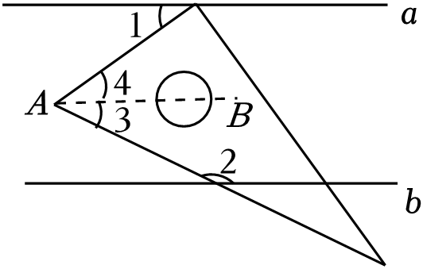
【点评】本题考查平行线的性质，关键是过A作AB∥a，得到AB∥b，由平行线的性质即可解决问题．
5．（2022•槐荫区一模）将一把直尺和一块含30°和60°角的三角板ABC按如图所示的位置放置，如果∠CDE＝45°，那么∠BAF的大小为（ ）
A．15° B．10° C．20° D．25°
【考点】平行线的性质；三角形的外角性质．
【专题】线段、角、相交线与平行线；三角形；几何直观；运算能力；推理能力．
【答案】A
【分析】由DE∥AF得∠AFD＝∠CDE＝45°，再根据三角形的外角性质可得答案．
【解答】解：由题意知DE∥AF，
∴∠AFD＝∠CDE＝45°，
∵∠B＝30°，
∴∠BAF＝∠AFD﹣∠B＝45°﹣30°＝15°，
故选：A．
【点评】本题主要考查平行线的性质，解题的关键是掌握两直线平行同位角相等与三角形外角的性质．
6．（2022•邹城市一模）如图所示，将含有30°角的三角板的直角顶点放在相互平行的两条直线其中一条上，若∠1＝42°32′，则∠2的度数（ ）
A．17°28′ B．18°28′ C．27°28′ D．27°32′
【考点】平行线的性质．
【答案】A
【分析】首先过A作AE∥NM，然后判定AE∥GH，根据平行线的性质可得∠3＝∠1，再计算出∠4的度数，再根据平行线的性质可得答案．
以上内容仅为本文档的试下载部分，为可阅读页数的一半内容。如要下载或阅读全文，请访问：https://d.book118.com/908142022044006023

